スポーツの日

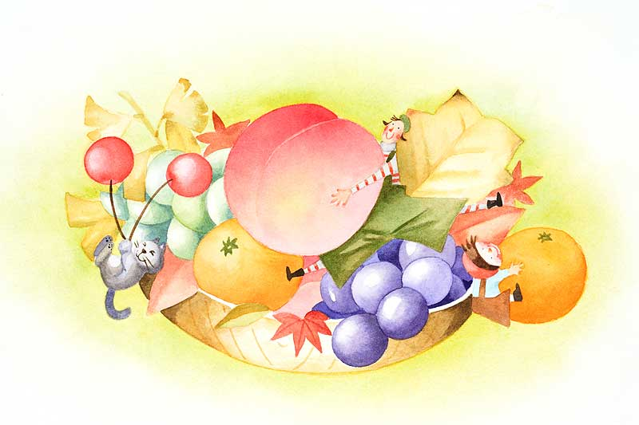

|  |  |
| --- | --- |
| 17 | 金 |
| 18 | 土 |
| 19 | 日 |
| 20 | 月 |
| 21 | 火 |
| 22 | 水 |
| 23 | 木 |
| 24 | 金 |
| 25 | 土 |
| 26 | 日 |
| 27 | 月 |
| 28 | 火 |
| 29 | 水 |
| 30 | 木 |
| 31 | 金 |

|  |  |
| --- | --- |
| 1 | 水 |
| 2 | 木 |
| 3 | 金 |
| 4 | 土 |
| 5 | 日 |
| 6 | 月 |
| 7 | 火 |
| 8 | 水 |
| 9 | 木 |
| 10 | 金 |
| 11 | 土 |
| 12 | 日 |
| 13 | 月 |
| 14 | 火 |
| 15 | 水 |
| 16 | 木 |